**LAPORAN**

**PRAKTIKUM ANALISIS DESAIN TERSTRUKTUR**

**Pertemuan ke – 6**



Disusun Oleh :

Rendra Eka Herlambang

175410028

**LABORATORIUM TERPADU**

**SEKOLAH TINGGI MANAJEMEN INFORMATIKA DAN KOMPUTER AKAKOM YOGYAKARTA**

**2018**

**BAGAN ALIR PROGRAM**

1. **TUJUAN**

-Mahasiswa dapat memahami bagan alir program

- Mahasiswa dapat membuat bagan alir program untuk mendeskripsikan aliran logika program

- Mahasiswa mempu mengetahui simbol2 alir program

-Mahasiswa mampu mengimplementasikan alir program flowchat dengan benar.

1. **PEMBAHASAN PRAKTIK**

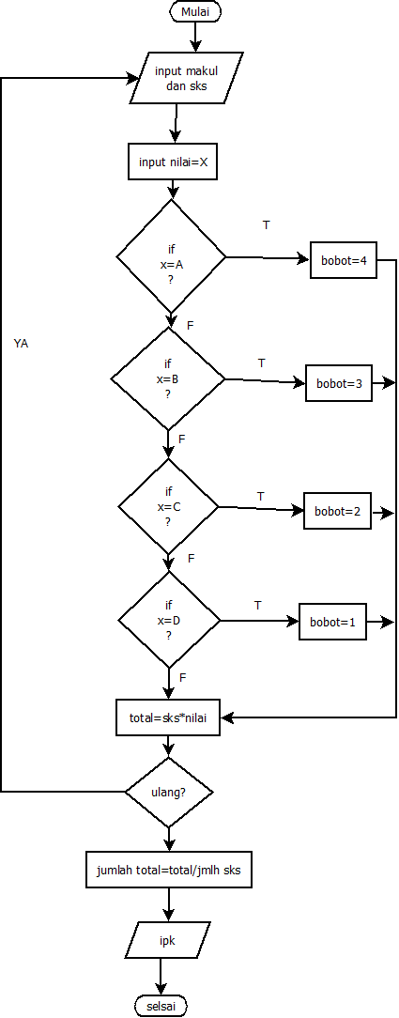

Pembahasan

Menjelaskan bahwa untuk penghitung nilai ipk,maka dari inputkan makul dan sks, maka nilai x,maka jika x=A mendapatkan bobot 4,jika x=B maka mendapatkan bobot 3,jika x=c maka mendapatkan bobot 2 dan jika D maka mendapatkan nilai bobot 1 ,pada total maka sks * nilai, maka jika melakukan perulangan maka ualangi, pada hasil jumlah total, total/jumlh sks menghasilkan ipk.

TUGAS

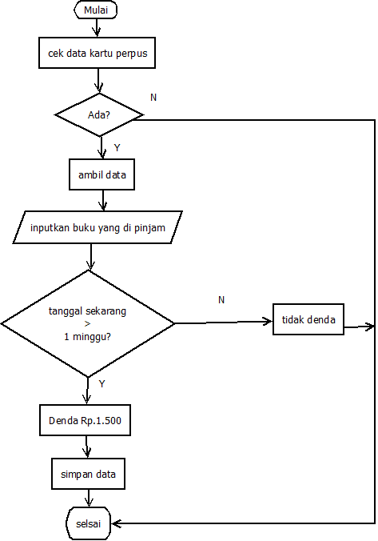

Pembahasan

Menjelaskan peminjaman buku di perpus, maka cek data kartu atau kartu perpus. Jika ada maka ambil data, inputkan buku yang akan di pinjam, jika tanggal sekarang melebihi > pengembalian 1 minggu maka mendapatkan denda Rp.1.500maka simpan data dan selsai.

KESIMPULAN

Kita dapat menyimpulkan bahwa mahasiswa dapat mengimplementasikan bagan2 pada flowchat yang benar dan simbol aliran yang benar,mahasiswa dapat memahami alir program dengan logika.